[US-0001] – Adicionar item ao carrinho
Situação: | Em Andamento
Projeto: | EBAC-SHOP
Versões Afetadas: | 1.0

Tipo: | História | Prioridade: | Média
Solicitante: | Fábio Araújo | Responsável:
Resolução: | Aprovada | Pontuação: | 13
Tempo Estimado:

Anexos: | 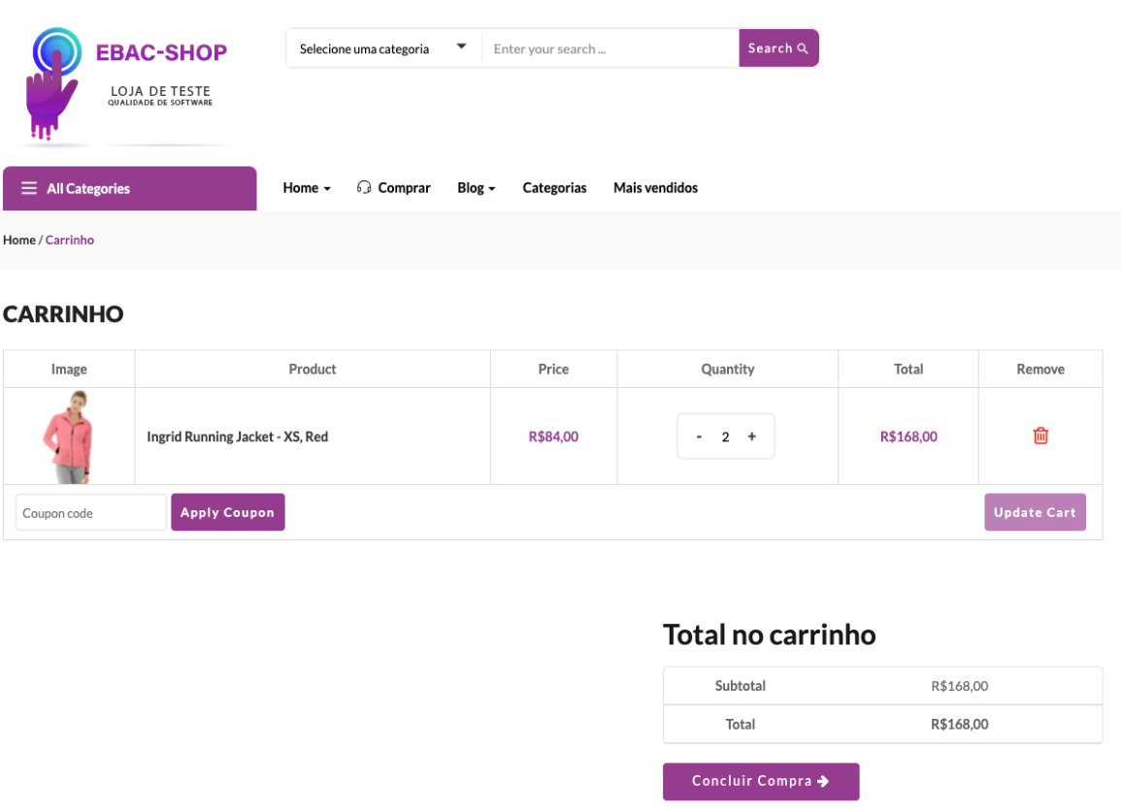

Descrição

Como cliente da EBAC-SHOP
Quero adicionar produtos no carrinho
Para realizar a compra dos itens

Critérios de Aceitação:
1 – Ex. Deve permitir adicionar até 5 produtos no carrinho;
2 – Caso o produto esteja com estoque zero, o botão “Adicionar ao carrinho” deve estar desabilitado.
3 -Ao adicionar o mesmo produto mais de uma vez, o sistema deve incrementar a quantidade do item já existente em vez de criar uma nova linha no carrinho.
4 – Após clicar em adicionar, o sistema deve exibir um alerta visual confirmando: ” Produto adicionado ao carrinho com sucesso”.
5 – Ao adicionar itens ao carrinho e fechar o navegador (ou atualizar a página), o sistema deve manter os produtos salvos, garantindo que o usuário não perca a seleção ao retornar à sessão.

[US-0002] – Login na plataforma
Situação: | Em Andamento
Projeto: | EBAC-SHOP
Versões Afetadas: | 1.0

Tipo: | História | Prioridade: | Média
Solicitante: | Fábio Araújo | Responsável:
Resolução: |  | Pontuação: | 8
Tempo Estimado:

Anexos: | 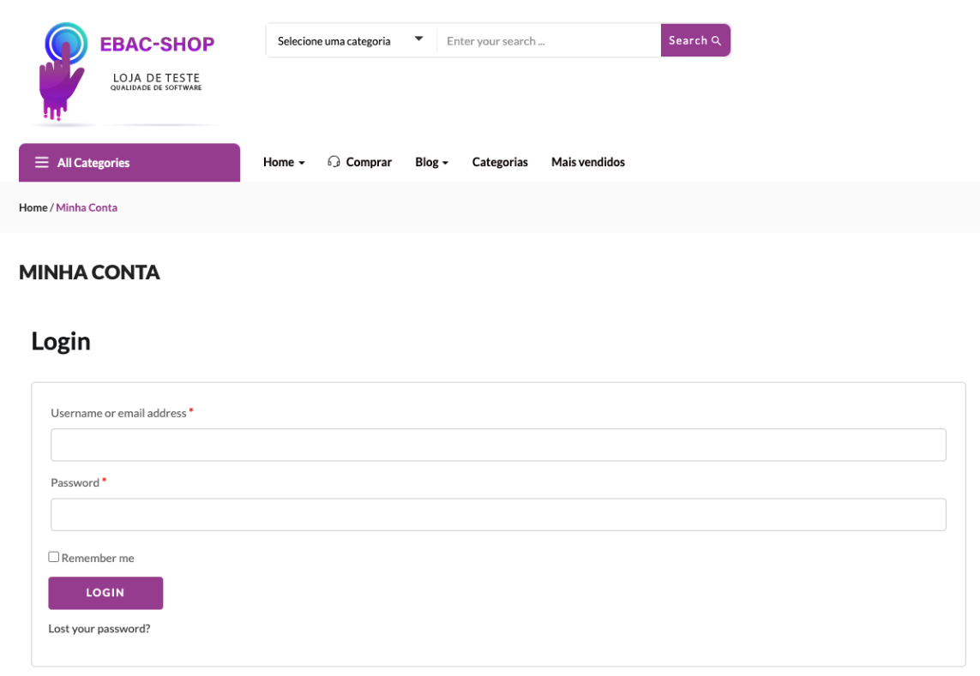

Descrição

Como cliente da EBAC-SHOP
Quero fazer o login (autenticação) na plataforma
Para visualizar meus pedidos

Critérios de Aceitação:
1 -Dado que o usuário informou o e – mail e senha cadastrados corretamente, ao clicar em “Entrar”, o sistema deve redirecioná-lo para a tela de “Meus pedidos”
2 – Caso o e – mail ou senha estejam incorretos, o sistema não deve permitir o acesso e deve exibir a mensagem ”Usuário ou senha inválidos”.
3 -Se o usuário tentar clicar em “Entrar” com qualquer um dos campos (e – mail ou senha) vazios, o sistema deve destacar o campo em vermelho e exibir ”Campo obrigatório”.
4 – O campo de senha deve ocultar os caracteres digitados (exibindo asteriscos ou pontos) por motivos de segurança
5 -

[US-0003] – Lista de desejos (favoritos)
Situação: | Em Andamento
Projeto: | EBAC-SHOP
Versões Afetadas: | 1.0

Tipo: | História | Prioridade: | Média
Solicitante: | Fábio Araújo | Responsável:
Resolução: |  | Pontuação: | 13
Tempo Estimado:

Anexos: | 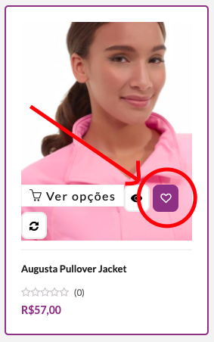  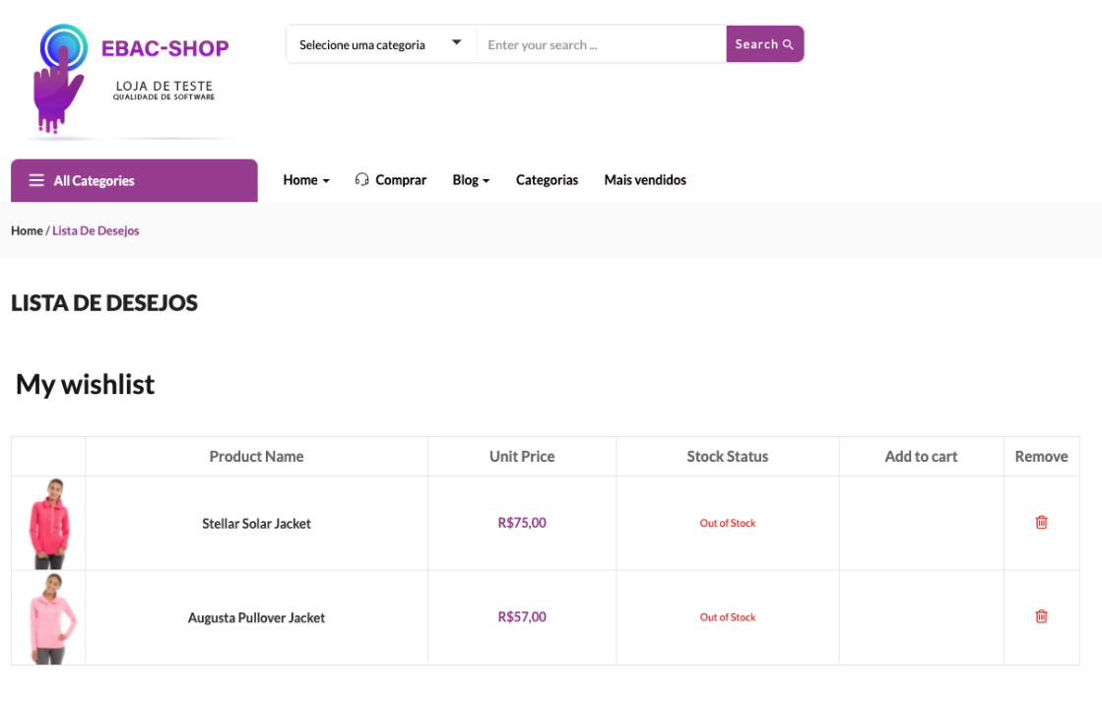

Descrição

Como cliente da EBAC-SHOP
Quero favoritar os itens que eu gosto
Para efetuar a compra futuramente

Critérios de Aceitação:
1 – Ao clicar no ícone de “coração” em um produto, o sistema deve mudar a cor do ícone para vermelho e adicionar o item à lista de desejos do usuário.
2 – Ao clicar novamente no ícone de coração de um produto já favoritado, o sistema deve retornar o ícone à cor original e remover o item da lista.
3 -O sistema deve disponibilizar uma página especifica de “Favoritos” onde todos os itens marcados sejam listados com foto, nome e preço atualizados.
4 – O sistema deve exigir que o usuário esteja logado para favoritar itens; caso não esteja, deve redireciona-lo para a tela de login ao clicar no ícone do “coração”.
5 -

